[苹果](http://www.techcn.com.cn/index.php?doc-innerlink-%E8%8B%B9%E6%9E%9C)iPad[平板电脑](http://www.techcn.com.cn/index.php?doc-innerlink-%E5%B9%B3%E6%9D%BF%E7%94%B5%E8%84%91)

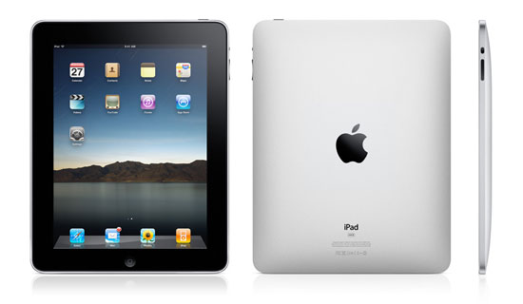

目录

• [苹果宣布推出平板电脑iPad 最低499美元起](http://www.techcn.com.cn/index.php?doc-view-141463.html#1)

• [外媒称iPad就像大号iPhone 未带来任何惊喜](http://www.techcn.com.cn/index.php?doc-view-141463.html#3)

• [纽约时报：iPad将模糊笔记本和智能手机界线](http://www.techcn.com.cn/index.php?doc-view-141463.html#5)

• [苹果iPad遗憾缺失的12大功能](http://www.techcn.com.cn/index.php?doc-view-141463.html#7)

* • [苹果iPad是Kindle杀手的正反观点](http://www.techcn.com.cn/index.php?doc-view-141463.html#9)
* • [魔术之书iPad](http://www.techcn.com.cn/index.php?doc-view-141463.html#11)
* • [福布斯：iPad上市后谷歌获利 微软是输家](http://www.techcn.com.cn/index.php?doc-view-141463.html#13)
* • [苹果iPad发布会](http://www.techcn.com.cn/index.php?doc-view-141463.html#15)
* • [苹果iPad官方美图全面欣赏](http://www.techcn.com.cn/index.php?doc-view-141463.html#17)
* • [美股评论：iPad失败的革命](http://www.techcn.com.cn/index.php?doc-view-141463.html#19)
* • [参考文献](http://www.techcn.com.cn/index.php?doc-view-141463.html#21)

苹果宣布推出平板电脑iPad 最低499美元起[回目录](http://www.techcn.com.cn/index.php?doc-view-141463.html" \l "section)

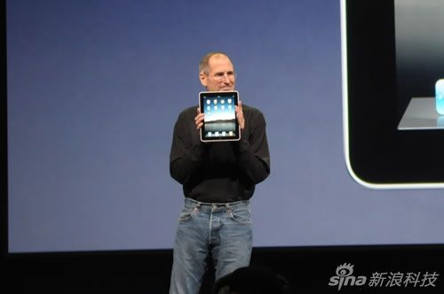

乔布斯展示平板电脑iPad

　　新浪科技讯 1月28日凌晨消息，苹果公司CEO[史蒂夫·乔布斯](http://www.techcn.com.cn/index.php?doc-innerlink-%E5%8F%B2%E8%92%82%E5%A4%AB%C2%B7%E4%B9%94%E5%B8%83%E6%96%AF)刚刚宣布推出传闻已久的平板电脑iPad，分为支持[WiFi](http://www.techcn.com.cn/index.php?doc-innerlink-WiFi)和支持[WiFi+3G](http://www.techcn.com.cn/index.php?doc-innerlink-WiFi+3G)两个版本，有16GB、32GB和64GB三种容量大小，支持WiFi版的16GB容量iPad最低售价为499美元(约合人民币3400元)。

　　在宣布推出平板电脑iPad之前，乔布斯以这样的开场白亮相，“我们已经有了iPhone和笔记本，但是在他们之间我们还需要一个什么产品。”

　　乔布斯接着表示，而现在很多人的选择是[上网本](http://www.techcn.com.cn/index.php?doc-innerlink-%E4%B8%8A%E7%BD%91%E6%9C%AC)，非常便宜但是样子很丑，其实就是个廉价的笔记本产品，而且浪费大家的钱。

　　之后乔布斯便拿出了平板电脑iPad开始介绍，“支持多点触控，采用iPhone操作系统，内置了地图、日历、[YouTube](http://www.techcn.com.cn/index.php?doc-innerlink-YouTube)、[iTunes store](http://www.techcn.com.cn/index.php?doc-innerlink-iTunes%20store)等应用。”

　　乔布斯开始谈论iPad的参数细节，厚度为1.27厘米，重量为0.681千克，配备9.7英寸IPS显示屏，支持最新的802.11n WiFi和2.1+EDR的[蓝牙](http://www.techcn.com.cn/index.php?doc-innerlink-%E8%93%9D%E7%89%99)，使用1GHz CPU，分别有16GB 32GB 64GB的存储容量，最长10小时的待机时间，并且电池可以更换。

　　苹果方面表示，iPhone的SDK从现在开始就可以为iPad进行开发，并且iPad已经可以直接从Apple store中下载游戏和软件运行。

　　乔布斯随后重回台上，开始介绍一款名为[iBooks](http://www.techcn.com.cn/index.php?doc-innerlink-iBooks)的程序商店，这也是之前将iPad和[电子书阅读器](http://www.techcn.com.cn/index.php?doc-innerlink-%E7%94%B5%E5%AD%90%E4%B9%A6%E9%98%85%E8%AF%BB%E5%99%A8)定位为直接竞争的重点。iBooks是一款类似[app store](http://www.techcn.com.cn/index.php?doc-innerlink-app%20store)之类的在线程序商店，目前苹果已经和众多大型书商签约，用户可以直接通过iBooks程序商店购买电子书籍，然后在iPad上阅读。

　　最后，乔布斯终于谈到了大家关心的价格问题。乔布斯表示，苹果听取了很多意见，说一定要在1000美元以下，或许是999美元，其实不是，支持WiFi版的16GB容量的iPad售价为499美元，32GB容量的售价599美元(约合人民币4090元)，64GB容量的售价699美元(约合人民币4770元)。

　　乔布斯宣布，将于60天后在全球范围内销售支持WiFi版本的iPad，而在90天后将销售支持WiFI+3G版本的iPad，由于增加了3G模块，价格也会略有提升，16GB容量售价629美元(约合人民币4300元)，32GB容量的售价729美元(约合人民币4980元)，64GB容量的售价829美元(约合人民币5660元)。

　　在发布会的最后，乔布斯表示用于iPad的iBooks store在线程序商店已经正式上线。

外媒称iPad就像大号iPhone 未带来任何惊喜[回目录](http://www.techcn.com.cn/index.php?doc-view-141463.html" \l "section)

　　苹果平板电脑的名称“iPad”没有新意。早在去年10月，就有媒体报道称苹果平板电脑将名为iPad。从产品本身来看，iPad是一款可选[3G](http://www.techcn.com.cn/index.php?doc-innerlink-3G)连接的加强版iPod Touch。

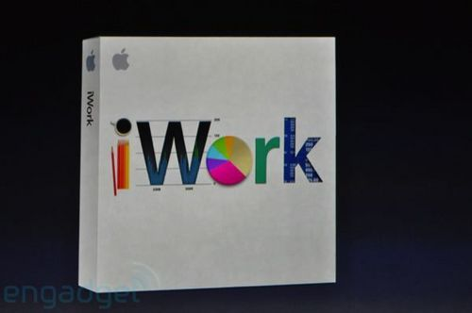

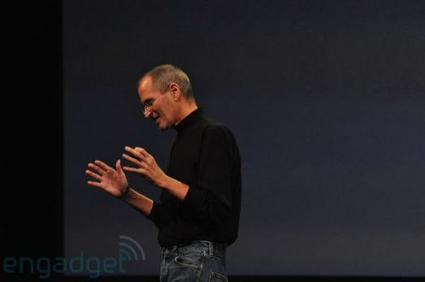

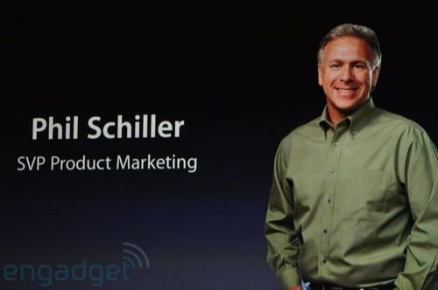

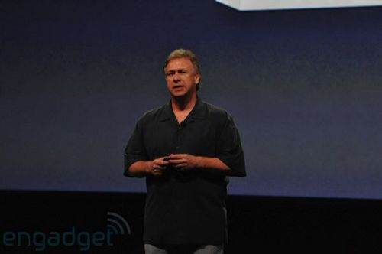

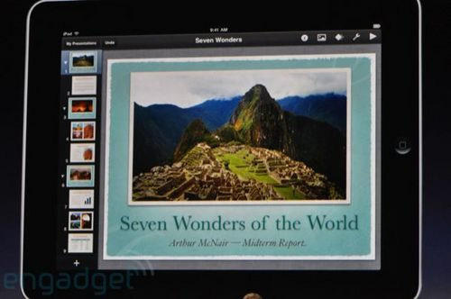

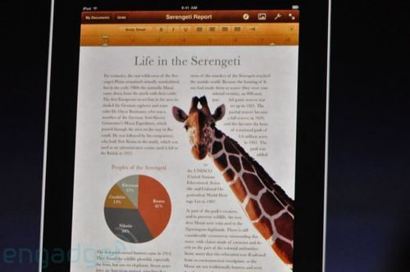

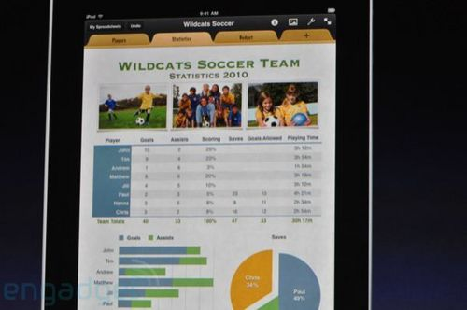

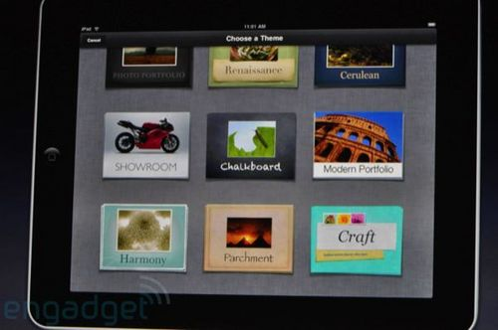

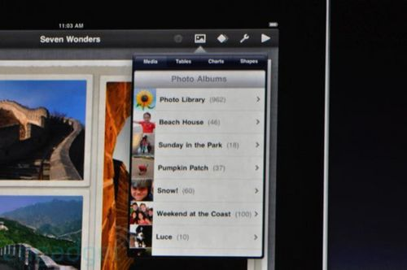

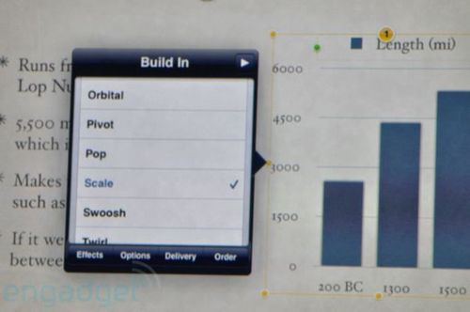

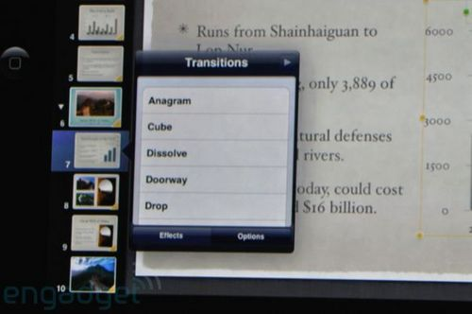

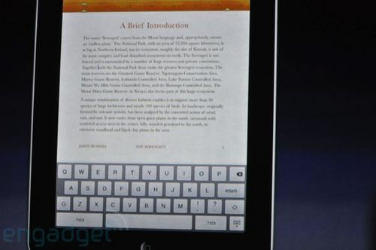

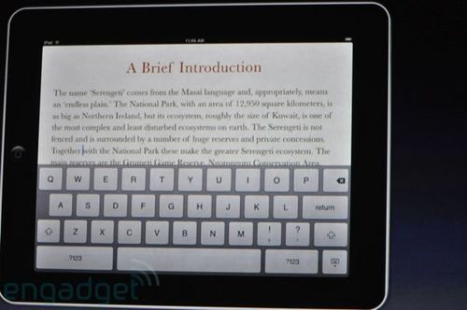

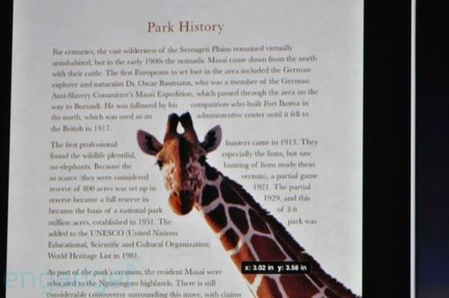

　　iPad采用9.7英寸电容式多点触控屏幕；专注于[电子书](http://www.techcn.com.cn/index.php?doc-innerlink-%E7%94%B5%E5%AD%90%E4%B9%A6)、[视频](http://www.techcn.com.cn/index.php?doc-innerlink-%E8%A7%86%E9%A2%91)、网络浏览、图片和音乐；配有新的[多点触控](http://www.techcn.com.cn/index.php?doc-innerlink-%E5%A4%9A%E7%82%B9%E8%A7%A6%E6%8E%A7)版苹果[iWorks](http://www.techcn.com.cn/index.php?doc-innerlink-iWorks)办公软件套装；可以接入苹果App Store应用商店及新的iBookstore；采用苹果自己设计的处理器芯片。苹果这款芯片型号为A4，是一款主频为1GHz的嵌入式系统芯片，由苹果旗下PA Semi团队设计。

　　iPad真正令人惊讶之处并未被苹果提及，例如对多任务的支持。与[Palm WebOS](http://www.techcn.com.cn/index.php?doc-innerlink-Palm%20WebOS)和谷歌Android系统不同，iPad的操作系统仍然是单任务的。这主要将对用户运行第三方应用造成限制。而苹果自己的应用，例如iTunes仍可以使用多任务方式运行。

　　iPad也未集成用于拍摄照片和视频的摄像头。当然，使用一款尺寸为240x180毫米的产品来拍照或摄像十分可笑，但是一个前置摄像头对那些希望进行视频通话的人来说仍然很有用，尤其考虑到iPad内建了麦克风和扬声器。

　　苹果在发布会上也未谈到与无线运营商合作运营iPad的细节。对那些已经拥有iPhone的用户来说，使用iPad是否需要向运营商订购另外的数据服务？业内人士预测，苹果将会这样做。

　　尽管苹果表示，iPad将会以“原汁原味的方式向用户呈现网站页面”，然而与iPhone一样，这样的说法仅适用于那些不需要[Java](http://www.techcn.com.cn/index.php?doc-innerlink-Java)和[Flash](http://www.techcn.com.cn/index.php?doc-innerlink-Flash)支持的网站。

　　根据苹果的说法，iPad可以使用与[iPhone](http://www.techcn.com.cn/index.php?doc-innerlink-iPhone)和[iPod](http://www.techcn.com.cn/index.php?doc-innerlink-iPod)同样的30针连接头与苹果iTunes软件同步。不过，尚不清楚iPad是否支持第三方配件。

　　此外，在iPad上使用3G服务需要额外支付130美元，这令人惊讶。乔布斯在演讲中表示，“苹果是一家移动设备公司，这是我们工作的方向”。然而如果iPad不配套3G服务，那么算不上一款真正的移动设备。3G版iPad支持速率为7.2Mbps的HSDPA网络。尽管这只是理论速率，但仍足以支持iPad所需的功能。

　　或许乔布斯和苹果希望以499美元的价格来吸引用户眼球，并在价格上对亚马逊[Kindle](http://www.techcn.com.cn/index.php?doc-innerlink-Kindle)形成挑战。或许AT&T的网络已经不能再承受巨大的数据业务流量。值得注意的是，3G版iPad将比非3G版iPad晚上市一个月。AT&T或许将利用这段时间改进3G网络。

　　电子书是iPad强调的重点。然而即使不考虑[电子墨水](http://www.techcn.com.cn/index.php?doc-innerlink-%E7%94%B5%E5%AD%90%E5%A2%A8%E6%B0%B4)屏和背光屏之间的优劣，对iPad和Kindle进行比较也是很困难的。Kindle可以在任何时间任何地点通过[Sprint](http://www.techcn.com.cn/index.php?doc-innerlink-Sprint)的网络下载电子书。为了达到同样的效果，iPad用户不仅需要额外花费130美元购买3G版iPad，还需要每月花费14.99美元或更高的费用向AT&T订购数据服务。

　　Kindle是一款纯粹的电子阅读器，而iPad则是一款彩屏、LED背光、附带大量娱乐和工作软件的多功能数码产品。如果用户已经拥有iPhone或iPod Touch，iPad也可以运行用户已购买的应用。此外，iPad还可以当作数码相框使用。

　　有趣的是，在周三美国股市的交易中，[亚马逊](http://www.techcn.com.cn/index.php?doc-innerlink-%E4%BA%9A%E9%A9%AC%E9%80%8A)股价上涨，而苹果的股价下跌。

纽约时报：iPad将模糊笔记本和智能手机界线[回目录](http://www.techcn.com.cn/index.php?doc-view-141463.html" \l "section)

北京时间1月28日消息，据国外媒体报道，苹果推出的iPad能否象iPhone那样获得巨大成功？

苹果对iPad的定位介于笔记本和智能手机之间。苹果CEO史蒂夫·乔布斯表示：“iPad门槛相当高，需要在一些关键部分做的更好。”

iPad厚度为半英寸、重量1.5磅、9.7英寸玻璃触控屏，图书、报纸、网站和视频显示将更生动。iPad还将为媒体公司销售内容开辟一条新途径，或将开启出版新时代。

但售价在499-829美元之间的iPad缺少笔记本和手机中的部分普通功能。有人批评iPad仅仅是一款大尺寸的iPod Touch。没有摄像头，不支持Flash。

另外一个缺憾是，运营商仍是[AT&T](http://www.techcn.com.cn/index.php?doc-innerlink-AT&T)，因iPhone流量过大，AT&T网络已处于紧张状态。部分版本iPad能够象手机那样使用3G数据连接，但苹果唯一提到的运营商仍是AT&T。

乔布斯认为iPad是一款适合某些计算任务的最佳设备，能够上网、阅读电子书并播放视频。他说：“iPad比笔记本更精致，因显示屏尺寸大，功能比智能手机更强大，是一款将互联网握在手中的产品。”

苹果面临的问题是，能否使一款新产品进入用户生活？

市场分析机构[Forrester Research](http://www.techcn.com.cn/index.php?doc-innerlink-Forrester%20Research)分析师[查理斯·科尔文](http://www.techcn.com.cn/index.php?doc-innerlink-%E6%9F%A5%E7%90%86%E6%96%AF%C2%B7%E7%A7%91%E5%B0%94%E6%96%87)（Charles Colvin）说：“我认为iPad将会吸引苹果粉丝，但从本质上说，iPad就是一款大尺寸iPod Touch。”他强调，iPad主要蚕食苹果其它产品的销售。

科尔文称，书籍爱好者将继续选择轻便、廉价的电子阅读器如亚马逊的Kindle，而希望购买便携上网用计算机的用户将倾向低价上网本。

其他分析师称，在iPhone问世时也曾听到过类似批评，但全球约有逾4200万人购买iPhone。他们认为苹果对市场的判断力基本上不会出偏差。

市场分析机构[Interpret](http://www.techcn.com.cn/index.php?doc-innerlink-Interpret)战略与分析副总裁[迈克尔·加藤伯格](http://www.techcn.com.cn/index.php?doc-innerlink-%E8%BF%88%E5%85%8B%E5%B0%94%C2%B7%E5%8A%A0%E8%97%A4%E4%BC%AF%E6%A0%BC)（[Michael Gartenberg](http://www.techcn.com.cn/index.php?doc-innerlink-Michael%20Gartenberg)）说：“苹果的目标客户是所有人，而不是仅仅面向技术迷推产品，苹果不是针对数万人、而是针对数千万人推出产品。”

苹果称iPad将运行针对iPhone和iPod Touch开发的14万款应用软件，但预计针对iPad的新一波应用程序开发将拉开序幕。游戏软件开发商[Gameloft](http://www.techcn.com.cn/index.php?doc-innerlink-Gameloft) CEO[迈克尔·基利摩](http://www.techcn.com.cn/index.php?doc-innerlink-%E8%BF%88%E5%85%8B%E5%B0%94%C2%B7%E5%9F%BA%E5%88%A9%E6%91%A9)（[Michel Guillemot](http://www.techcn.com.cn/index.php?doc-innerlink-Michel%20Guillemot)）表示，他希望开发一类只针对iPad的游戏。基利摩说：“针对iPad的游戏将为用户提供前所未有的游戏体验。我们第一次拥有一款高清大显示屏移动设备。”

针对iPad最著名的应用软件之一应该是苹果自己开发的iBooks（一款电子阅读程序，将连接苹果新网络电子书店）。

乔布斯称，目前苹果已与5家主流出版商结为合作关系，这5家出版商分别为[阿歇特](http://www.techcn.com.cn/index.php?doc-innerlink-%E9%98%BF%E6%AD%87%E7%89%B9)（Hachette）出版商、[企鹅出版社](http://www.techcn.com.cn/index.php?doc-innerlink-%E4%BC%81%E9%B9%85%E5%87%BA%E7%89%88%E7%A4%BE)（Penguin）、[哈珀柯林斯出版公司](http://www.techcn.com.cn/index.php?doc-innerlink-%E5%93%88%E7%8F%80%E6%9F%AF%E6%9E%97%E6%96%AF%E5%87%BA%E7%89%88%E5%85%AC%E5%8F%B8)（HarperCollins）、[西蒙舒斯特国际出版集团](http://www.techcn.com.cn/index.php?doc-innerlink-%E8%A5%BF%E8%92%99%E8%88%92%E6%96%AF%E7%89%B9%E5%9B%BD%E9%99%85%E5%87%BA%E7%89%88%E9%9B%86%E5%9B%A2)（Simon & Schuster）和[麦克米兰](http://www.techcn.com.cn/index.php?doc-innerlink-%E9%BA%A6%E5%85%8B%E7%B1%B3%E5%85%B0)（Macmillan）出版社。苹果希望与其他出版商达成协议。出版商对大多数小说和非小说类图书每本收费12.99美元-14.99美元。

苹果公布进入日益增长的电子书业务将使该公司与亚马逊直接竞争。乔布斯肯定了亚马逊是电子阅读器的急先锋，但表示：“我们将站在他们的肩膀上，使电子阅读器市场更上一层楼。”

硅谷风险资本家[约翰·多尔](http://www.techcn.com.cn/index.php?doc-innerlink-%E7%BA%A6%E7%BF%B0%C2%B7%E5%A4%9A%E5%B0%94)（[John Doerr](http://www.techcn.com.cn/index.php?doc-innerlink-John%20Doerr)）既是亚马逊董事，又是苹果顾问。他认为亚马逊和苹果有相互促进的空间，指出亚马逊向使用Kindle应用软件的iPhone用户销售大量图书，也可以向iPad用户销售大量图书。他说：“我认为[杰夫·贝索斯](http://www.techcn.com.cn/index.php?doc-innerlink-%E6%9D%B0%E5%A4%AB%C2%B7%E8%B4%9D%E7%B4%A2%E6%96%AF)不会离开电子书业务，也不会局限于Kindle。”

三款售价在499美元-699美元之间的iPad只能通过本地Wi-Fi连接上网。三款包含3G无线连接的其它版本iPad将于今年春季末上市，每款需添加130美元，并与AT&T签约数据服务。

其他公司销售平板电脑已有数年历史，但并未获得消费者青睐。2001年，[比尔·盖茨](http://www.techcn.com.cn/index.php?doc-innerlink-%E6%AF%94%E5%B0%94%C2%B7%E7%9B%96%E8%8C%A8)曾预计平板电脑在未来5年将成为美国最受欢迎的PC。

业界资深分析师[提姆·巴佳瑞](http://www.techcn.com.cn/index.php?doc-innerlink-%E6%8F%90%E5%A7%86%C2%B7%E5%B7%B4%E4%BD%B3%E7%91%9E)（[Tim Bajarin](http://www.techcn.com.cn/index.php?doc-innerlink-Tim%20Bajarin)）说：“盖茨和微软没有推出面向消费者的平板电脑确实令人惊异，倒是苹果面向消费者推出平板电脑。”

据数位苹果前员工表示，苹果花费了10多年的时间开发平板电脑，改进技术助力苹果终将平板电脑推向市场。

iPhone和iPod Touch的成功已经为平板电脑指出一条路。iPhone开发公司[小社会](http://www.techcn.com.cn/index.php?doc-innerlink-%E5%B0%8F%E7%A4%BE%E4%BC%9A)（Small Society）总裁[拉文·扎查里](http://www.techcn.com.cn/index.php?doc-innerlink-%E6%8B%89%E6%96%87%C2%B7%E6%89%8E%E6%9F%A5%E9%87%8C)([Raven Zachary](http://www.techcn.com.cn/index.php?doc-innerlink-Raven%20Zachary))称，iPad将为软件开发人员提供巨大机遇。

苹果iPad遗憾缺失的12大功能[回目录](http://www.techcn.com.cn/index.php?doc-view-141463.html" \l "section)

北京时间1月28日消息，据国外媒体报道，著名IT网站PC World今天刊文称，尽管苹果平板电脑iPad的推出令人兴奋，但这款产品却非常遗憾地缺失了不少功能。如果苹果希望这款产品能够改变世界，那么以下功能是iPad必不可少的。

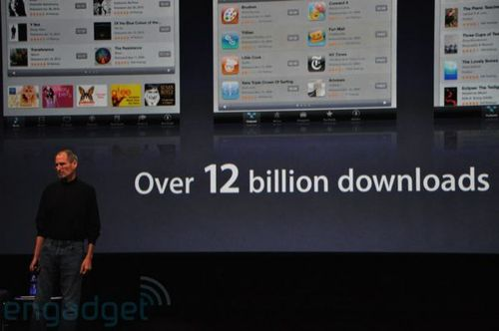

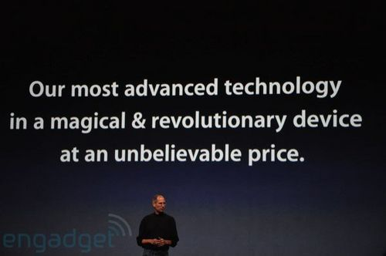

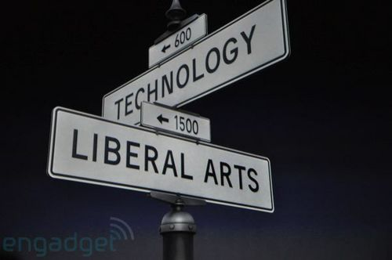

上午11：21 iPad还附带三款配件——底座、键盘和皮套。

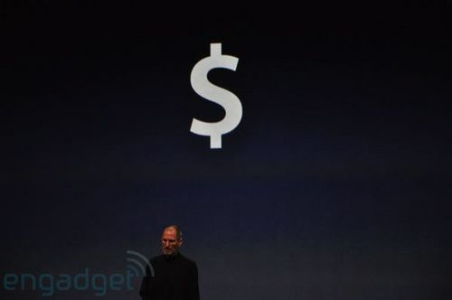

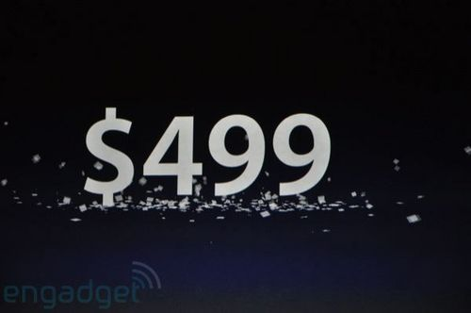

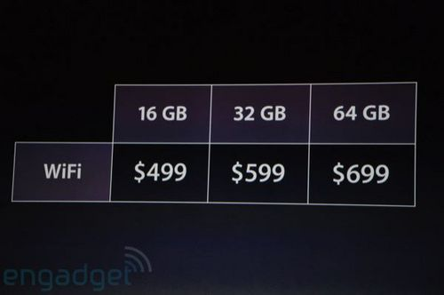

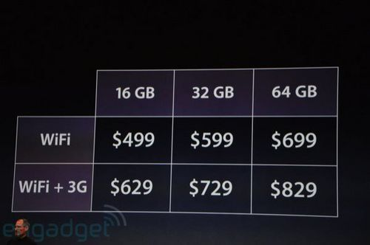

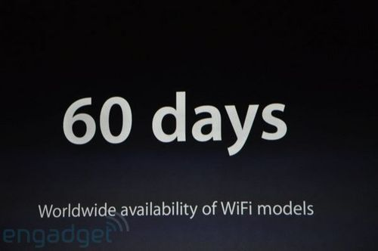

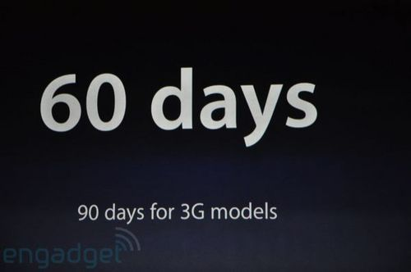

**1、多任务同时运行**

iPad所采用的操作系统不支持多任务同时运行，甚至不支持Safari浏览器同时打开多个页面。用户无法在收听音乐的同时浏览网页，无法在[Facebook](http://www.techcn.com.cn/index.php?doc-innerlink-Facebook)和[Twitter](http://www.techcn.com.cn/index.php?doc-innerlink-Twitter)之间来回转换，也无法在拨打网络电话的同时编辑文档。

**2、Adobe Flash**

可以说，不支持[Adobe Flash](http://www.techcn.com.cn/index.php?doc-innerlink-Adobe%20Flash)的网络就不能算作真正的网络。iPhone手机不支持Adobe Flash，用户还可以接受。但对于iPad这样一款屏幕达9.7英寸的产品来讲，不支持Adobe Flash就太令人遗憾了。毕竟，很多用户希望能够通过iPad观看[Hulu](http://www.techcn.com.cn/index.php?doc-innerlink-Hulu)上的[视频](http://www.techcn.com.cn/index.php?doc-innerlink-%E8%A7%86%E9%A2%91)。

**3、前置摄像头/视频通话功能**

或许用户不会举着平板电脑来拍摄照片，但有些增强实境（augmented reality）应用会需要这样一个前置摄像头。如果苹果能够在iPad当中加入摄像头和视频通话功能，那么这款产品将成为拍摄和编辑YouTube视频的理想工具。

**4、更出色的视频和HDMI视频输出**

iPad的视频支持功能与iPhone和iPod Touch相类似，局限于720P+H.264编码。iPad应当支持更出色的视频效果，而且配一个迷你HDMI视频输出接口，以便将视频传到我们的高清电视上。

**5、16:9的屏幕高宽比**

对于iPhone应用的全屏模式来说，16:9的屏幕比例非常方便。但对于iPad这样一款支持大量媒体内容的产品，这个比例令人遗憾。从YouTube视频到电视剧，再到电影，全球媒体都在向着宽屏方向发展，而屏幕四周的黑色边框显得非常过时。

**6、无线同步**

如果带有iTunes账户的电脑与iPad处于同一个本地网络连接，那么iPad显然应当通过802.11n无线网络与电脑保持同步。但苹果却未推出这一功能。

**7、手写识别**

对于触摸屏产品来说，软键盘并不足够用，因为有的时候人们需要匆匆记下一些内容，这个时候，手写输入显然更加方便。

**8、新的界面**

iPad的用户界面与iPhone用户界面相比，只是略微调整。这个屏幕是用户所熟悉的，但是却没有充分利用iPad更大的屏幕。或许在用户界面中加入Twitter、Facebook、[Feeds](http://www.techcn.com.cn/index.php?doc-innerlink-Feeds)、天气、电子邮件等内容会更加出色。

**9、文件的访问与存取**

苹果在iPad上加入了iWork功能和Brushes画图软件，支持用户进行创作。但是，iPad并没有设置一个文件夹，供用户访问自己的文档和图片，将文件在桌面与文件夹之间来回拖拽，并保存互联网文件。

**10、杂志期刊**

iBook电子书商店是一个良好的起点，但很多人希望iPad能够挽救报纸和杂志出版商，因此iPad还应当加大对报纸和杂志的支持力度。不可能全球所有出版商都像[《纽约时报》](http://www.techcn.com.cn/index.php?doc-innerlink-%E3%80%8A%E7%BA%BD%E7%BA%A6%E6%97%B6%E6%8A%A5%E3%80%8B)一样专门推出一款用于iPad的应用，当然用户也不希望阅读不同的期刊使用不同的应用软件。

**11、向外界开放**

当然，没有人要求苹果将其产品完全向外界开放，但如果苹果可以与其它公司进行更好的合作，那么iPad产品的兼容性能可以更加出色。iPad能否支持非iBook电子书商店的[ePub](http://www.techcn.com.cn/index.php?doc-innerlink-ePub)格式电子书？iPad上能否使用[Google Voice](http://www.techcn.com.cn/index.php?doc-innerlink-Google%20Voice)应用？这些都有待观察。

**12、iPants**

如果苹果可以推出一种可以更便捷地随身携带iPad的裤子，那么肯定会成为流行时尚的前沿。

苹果iPad是Kindle杀手的正反观点[回目录](http://www.techcn.com.cn/index.php?doc-view-141463.html" \l "section)

北京时间1月28日消息，据国外媒体报道，纽约时报网络版针对苹果发布的iPad究竟是不是亚马逊Kindle杀手发表文章，提出两种截然相反的观点。下面呈现给读者。

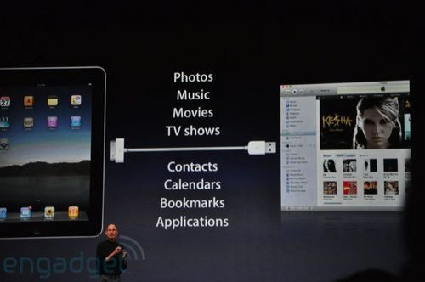

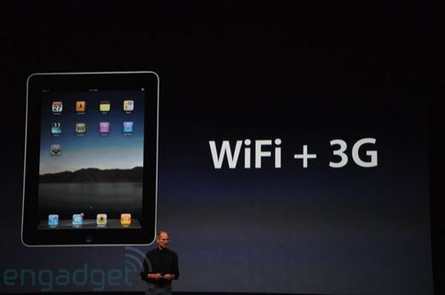

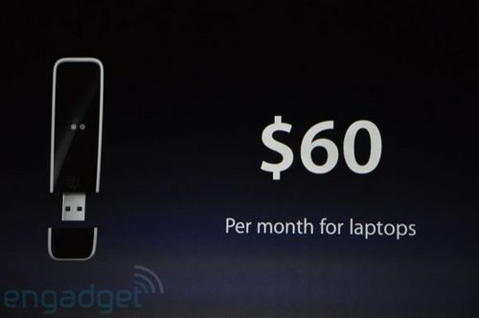

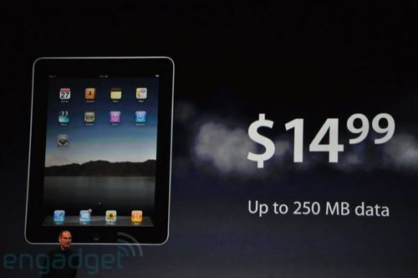

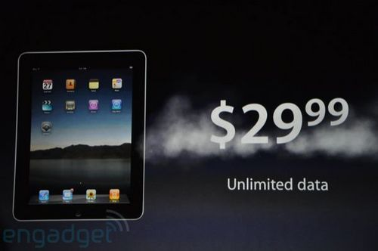

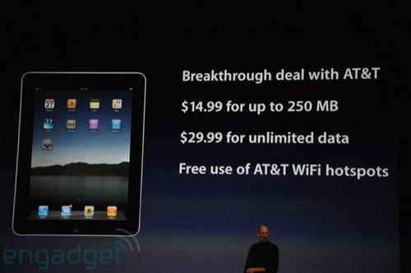

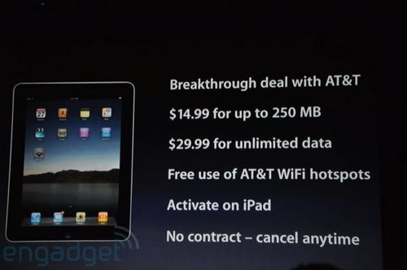

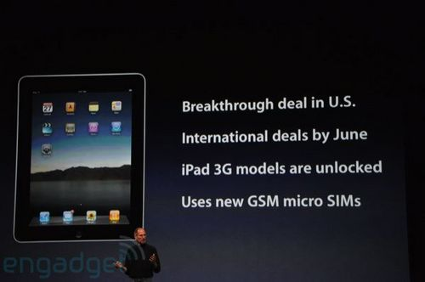

**iPad是Kindle杀手：**

作者尼克·比尔顿（NICK BILTONiPad）在纽约时报网站上撰文称，苹果iPad平板电脑是亚马逊Kindle杀手。他指出，尽管苹果iPad没有配置摄像头、SD卡槽，没有采用Adobe Flash技术，但iPad与其它电子阅读器相比具有无可比拟的优势。下面是他列出的3大理由：

第一，iPad内容可以变化，而Kindle则不能。

Kindle确实在数字图书市场获得惊人进展，推动了数字阅读器的发展及该技术的被认知度，但苹果iPad将改变电子阅读器和电子书市场。不妨看看我们获得在线内容的方式——是由阅读文字向使用多媒体转移的。我们观看图片和视频，并对获得的内容发表自己的评论。

以纽约时报网站（[NYTimes.com](http://www.techcn.com.cn/index.php?doc-innerlink-NYTimes.com)）为例，主页上有不断更新的标题，互动照片幻灯、用户评论、其它消息源链接和富视频及纪录片方式的新闻报道。Kindle则无法提供其中任何一种新方式。无法提供多种类型内容的单一服务设备市场将很小。

第二，Kindle技术发展不够快。

亚马逊确实招聘46位Kindle开发人员，但Kindle团队在改变该设备时尚需放开手脚。阅读时键盘上的按钮将是多余的，浪费空间并“挤占”了显示屏尺寸。人们很少使用键盘，亚马逊应该采用触控屏，撤掉键盘。

Kindle彩色显示屏采用了Pixel Qi技术，确实不错，但需要全新的操作系统支持。

[Kindle DX](http://www.techcn.com.cn/index.php?doc-innerlink-Kindle%20DX)当前售价489美元，加上10美元购买一部iPad就能够上网、看电影，运行iWork，发送电子邮件。Kindle DX只具备上述功能中的一、两项。

第三，作为单一用途的Kindle售价太高。

亚马逊目前面临两个选择：其一是重新设计Kindle，添加更多功能，提高速度、整合触摸、彩色、网络浏览器和新用户界面。其二是使Kindle只剩下阅读功能，尽量降低售价。许多人对花费500美元购买入门级iPad还是很心疼的，如果希望以一款新设备取代纸质书，可能会选择售价100美元的Kindle。

**iPad不是Kindle杀手**

作者布拉德·斯通（BRAD STONE）在纽约时报网站上撰文称，苹果iPad平板电脑不会是亚马逊Kindle杀手。他列出三大理由：

第一，Kindle面向书籍爱好者，iPad则不是。

当然，Kindle潜在市场会缩小，因为一年读两部书的用户会选择多功能iPad。但对喜欢长时间阅读的书籍爱好者而言，Kindle将继续是最好的设备。在阅读一部小说时，iPad的背光显示屏、高价位及电池续航时间短将使用户对之退避三舍。

另外，用户在读书时，不需要收发电子邮件、登录Twitter和ESPN网站。Kindle缺少此类服务虽说是个遗憾，但对专注于闲暇阅读的用户更有利。

第二，亚马逊将继续改进Kindle。

亚马逊或许会推出彩色Kindle或采用Pixel Qi显示屏抑或Kindle平板电脑同iPad竞争。

第三，Kindle商店将继续壮大

亚马逊将Kindle硬件部门与Kindle电子书商店分离，此举很明智，并发布iPhone版、PC版、Mac机版和黑莓版Kindle应用软件。许多人选择iPad的热情会盖过Kindle，但亚马逊将通过下调电子书价格同苹果竞争。

亚马逊发言人杜鲁·赫德内（Drew Herdener）对苹果发布iPad发表评论称：“用户可以在iPhone、iPod Touch和PC上阅读并同步Kindle图书,不久还可以在黑莓、Mac机和iPad上阅读并同步Kindle图书。Kindle主要用途是阅读，重量不足0.64磅，非常适合一只手使用Kindle数小时的用户。电子墨水显示屏对眼睛有利，电池续航时间为2周，不用对3G无线服务付费，售价259美元。Kindle版纽约时报公司畅销书和最新发表的图书售价仅9.99美元。”

魔术之书iPad[回目录](http://www.techcn.com.cn/index.php?doc-view-141463.html" \l "section)

　　也许会拍《阿凡达》的不仅仅只是詹姆斯·卡梅隆。作为苹果公司的CEO，过去这些年史蒂夫·乔布斯也一直在打造自己的潘多拉星球。虽然不用远离地球，但在粉丝们的眼里，它同样充满魔力。我们知道这里有AppStore、iTunes，还有iPod、MacBook和iPhone。而现在，新的物种又诞生了。

　　这个东西叫iPad。1月27日上午10点，它出现在身穿标志性高领毛衣和牛仔裤的乔布斯手里。“对于在MacBook和iPhone之间的机器能做的事，上网本显然不符合需求，”他说，“所以我们推出iPad。”

　　他举起手里的东西，人们看清楚那是一台小玩意：有着9.7英寸的LED背光触摸屏，重量不超过730克，如同一本镶上黑色边框的杂志。它支持多点触摸，使用iPhone操作系统，能上网、从iTunes上下载音乐、看电影、兼容绝大多数的AppStore应用程序，并且可以阅读名为iBook的电子书。

　　哦，一个放大版的iPod Touch—最初，在国际知名微博客Twitter上自发直播发布会现场的粉丝们略感失望。就像那些神秘的江湖传闻一样，产品发布之前的各种猜想构成了苹果公司魅力的一部分。过去，人们习惯于它将传闻变为令人惊喜的现实的能力，但iPad好像没能做到这一点。它的外形不够惊艳，没有安装摄像头，不能实现网络通话，甚至不支持多任务同时运行。Twitter一位工程师倾向于认为：iPad是个很不错的进行媒介消费的工具，但与电脑和手机相比，iPad差的功能太多了，有的只是触控界面、阅读器功能和轻便。

　　华尔街的投资者们一向金钱至上，对他们来说这些迹象看起来不太好。在iPad正式发布的几个小时中，苹果公司的股价出现了小幅下跌。

　　但乔布斯依然不为所动，他这样宣称：iPad是我最得意的作品。

　　翻开苹果公司的历史，你可以发现乔布斯为此等待了12年。1997年，卷土重来的乔布斯果断枪毙了一系列项目，其中就包括苹果的第一款平板电脑Newton；到了2003年，工程师们造出了第一台iPad原型机，独断的乔布斯为此大为光火。他向这些工程师们发问：在本质上，这些东西除了能用来在厕所上网之外还有什么好处？那一年，“原始版”的iPad耗电极快，电池部件本身的造价就高达500美元；如今，一台总价400美元的上网本已经可以工作五六个小时。另外，对于乔布斯来说，让苹果像其它公司一样推出使用触控笔的平板电脑？想都别想。

　　介于手机与笔记本之间的移动便携终端，这并不是一块处女地。早在2003年前后，已经有无数公司充当了发现新大陆的麦哲伦，领头的是微软和英特尔。微软最先提出使用触控笔在屏幕上输入文字，并联合电脑厂商推广UMPC产品。英特尔的类似终端被称为MID，为人们随时随地的上网需求所准备。东芝、惠普、戴尔、三星、富士通这些公司，都曾推出UMPC或者MID，但它们的价格太过昂贵，远远超过了笔记本电脑，但却没有什么后者所不具备的功能。2009年8月，研究咨询机构国际数据公司IDC称，平板电脑只占全球便携式个人电脑市场的1.4%。

　　现在，人们又开始把目光聚集在iPad身上。这会是又一场神奇魔术的开始吗？史蒂夫·乔布斯，业界普遍认为他是一个偏执的完美主义者，他曾经对《财富》杂志宣称：软件就是用户体验。在美国加利福尼亚的库比提诺一幢大楼里的这群人，发明了iPod上的大转盘、可以装入信封内的笔记本电脑，还琢磨出了iTunes 网上音乐商店的下载销售和分成模式。iPod不是第一款数字音乐播放器，但它够酷，并且简洁易用，将付费数字音乐推向主流，占领了美国等国家70%以上的市场；iPhone也不是第一款智能手机，但凭借炫目的多点触摸屏、令人愉悦的操作界面，苹果使移动互联网接入和软件下载成为大众行为。

　　这是过去十多年中苹果创新的秘密。与完全开创全新的产品概念不同，乔布斯更擅长采纳现有的“半成品”，并向世界展示如何将它们整合并付诸实施。

　　对于苹果自身而言，这样的战术简单而又明确：iTouch占领了400美元以下的市场，1000美元以上则由MacBook系列把持。两者之间存在500美元左右的空白地带，这就是iPad想要的。粉丝们将可以购买到一种全新的终端，时间是3个月以后。而乔布斯也可以考虑将著名的苹果Logo稍作修改，补上被咬落的一块。

　　IDC预测2010年iPad在全球将售出400万台，高盛的预计则达到了600万台。市场研究公司BroadPoint AmTech分析师Brian Marshall认为，iPad的利润将是惊人的。由于实际制造和原材料成本仅在270美元左右，苹果在这项产品上的利润将达到42.9%。

　　这些都还不足以构成一场完美的魔术。更重要的角色是在过去18个月中，发布了14万个iPhone手机应用软件、并吸引超过30亿人次付费下载的App Store。作为内容发布平台，它有着巨大价值。iPad继承了苹果一贯的设计美学和用户体验，而那些内容商—游戏、电影、传媒行业，则从中发现了进入新十年的机会。

　　这个机会得益于小小的电池。10小时，这是乔布斯公布的iPad电池续航时间。在介于手机与笔记本的移动终端之中，同样价格、同样大小的屏幕下，假设这一指标不会缩水，目前你无法找到第二位这样的劳模了。

　　其间的最大奥秘在于它所使用的苹果A4处理器。乔布斯对此仍然讳莫如深，但业界相信它来自两年前苹果所收购的P.A.Semi，这家半导体公司曾为美国军方提供技术。为此，苹果公司花掉了至少2.78亿美元。苹果A4处理器的工作频率达到1GHz，为了最大限度节约电力，iPad暂时放弃了多任务处理，甚至宣布不再支持Flash这一被普遍认可的网络多媒体格式，理由是过于消耗系统资源而增加用电。

　　A4处理器还可以被视作苹果进入新纪元的开始。iPad将是苹果第一台使用自主CPU的产品。它表明苹果在核心CPU、终端及软件应用上都构筑好了自己的堡垒，这是完全属于苹果的地盘。看起来，乔布斯真打算把自己当成上帝。

　　在9.7英寸的屏幕、10小时续航时间的前提下，App Store应用程序的开发者们将发现新的市场。购物程序 ShopSavvy的开发者Alexander Muse对此并不怀疑，他认为iPad带给程序员利用大屏幕的机会，添加更多功能。

　　John Lema，这位电子书程序开发商Scroll Motion公司的CEO干脆表示：乔布斯展示的想法是把iPad打造成通向一切内容的新传送门，世界上所有内容都将在这上面再卖一次；最为乐观的还包括影视内容的提供商，他们不必担心用户在看过一两部电影之后就匆忙更换电池或者充电。

　　iPad是不是有些来势汹汹？这个问题，亚马逊的回答或许具有一定代表性。1月20日，亚马逊宣布将大幅提高旗下电子书阅读器Kindle与内容供应商的收入分成比例，由7：3倒转为3：7，这正是苹果为iBook与内容商制定的分成比例。新政策的推行时间是6月30日—没错，这也正是iPad上市的时间。

　　尽管Kindle定位于专业的电子书阅读器，iPad则拥有更棒的阅读体验和更多功能，两者的用户并不会完全重合，但战争实际上已经开始。1月27日乔布斯肯定iBook已经得到Harper Collins、Simon & Schuster、Macmillan等五家出版商的支持。他鼓励出版商将每本电子书的价格定为12.99美元至14.99美元，而不是过去亚马逊所制订的8.99美元至9.99美元的“白菜价”。

　　乔布斯打算以一种不容置疑的态度进入图书出版行业，并且已经初见成效。Macmillan率先与亚马逊闹翻了。1月31日，由于在定价上存在分歧，亚马逊网站和Kindle电子书阅读器网站撤下了Macmillan出版的所有电子书。

　　那些重量超过900克、定价400至600美元、电池续航时间不超过6小时的上网本，处境已经很危险。在差不多10年之后，微软提出的平板电脑概念正在被后来者重新定义，并在新的战场展开竞争。

　　但它们的光芒似乎无法盖过iPad。甚至“亚洲平板部件供应商将迎来提振机会”的论调，也是出现在iPad正式发布之后。1月29日，LG Display的股票上涨了4.7%，强于韩国综合指数上涨1%的表现。因为有消息称，这家公司已经接到大量用于iPad的显示器订单。分析师们说，芯片制造商三星电子、触摸屏制造商胜华科技、拥有富士康商标的鸿海精密等组装厂商，都将从iPad的上市中获益。在几乎垄断了全球电子纸与电子墨水市场的台湾元太，董事长刘思诚正计划拜会亚马逊CEO杰夫·贝佐斯，以谋求双方进一步的合作。

　　至少乔布斯又一次充当了魔术师的角色。iPad带来了行业的化学反应，同时夹杂着怀疑的声音。比如499美元的入门价格，看上去似乎是比所有人预料的都要便宜。不过这只是Wi-Fi版本。真要在无线移动网络当中持续使用，就必须购买价格至少629美元的3G版本。

　　iPad是否能够获得成功，部分还有赖于它与媒体和娱乐公司达成的内容协议。苹果已经对亚马逊的领袖地位造成了威胁，但鉴于iPad电子书的报价比Kindle版的要高，这种威胁的严重程度尚不得而知。

　　正如一场魔术，在那些不确定的因素背后，存在着更多的可能。

福布斯：iPad上市后谷歌获利 微软是输家[回目录](http://www.techcn.com.cn/index.php?doc-view-141463.html" \l "section)

北京时间1月28日消息，美国知名财经杂志[《福布斯》](http://www.techcn.com.cn/index.php?doc-innerlink-%E3%80%8A%E7%A6%8F%E5%B8%83%E6%96%AF%E3%80%8B)网络版今天撰文称，苹果iPad平板电脑上市后，如果其销量能够同苹果iPhone智能手机相媲美，则iPad的合作伙伴也将从中受益，如美国艺电、移动运营商AT&T、出版商[麦格劳希尔](http://www.techcn.com.cn/index.php?doc-innerlink-%E9%BA%A6%E6%A0%BC%E5%8A%B3%E5%B8%8C%E5%B0%94)(McGraw-Hill)等等。另一方面，iPad将对微软、亚马逊、[索尼](http://www.techcn.com.cn/index.php?doc-innerlink-%E7%B4%A2%E5%B0%BC)及高通等厂家的相关业务构成威胁。

苹果CEO史蒂夫·乔布斯(Steve Jobs)周三在美国旧金山市亲自主持了iPad发布仪式，该产品最低售价为499美元。此外，苹果还宣布推出同iPad相关的配套服务，如iBooks电子书阅读软件及iBooks商店等。

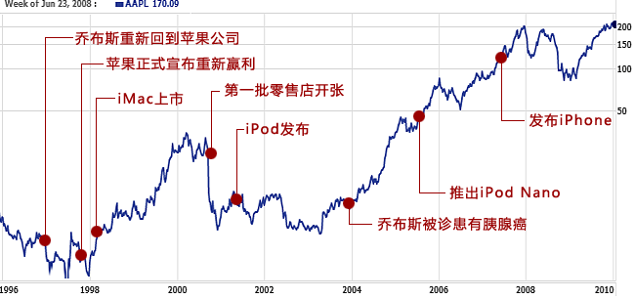

以下为《福布斯》所评出iPad上市后的赢家和输家：

**一、赢家：**

1、[美国艺电](http://www.techcn.com.cn/index.php?doc-innerlink-%E7%BE%8E%E5%9B%BD%E8%89%BA%E7%94%B5)(Electronic Arts)

苹果周三在演示iPad功能时，首先就展示了该产品运行游戏的情况。此前艺电加大了研发力度，使其游戏能够很好地在小型电子设备上运行。鉴于艺电已针对iPhone平台发布了大量游戏软件，苹果iPad上市后，艺电只需对原有作品稍加调整，就可提供给iPad用户下载使用。如此一来，艺电的整体销售收入无疑将有所增长。

2、[谷歌](http://www.techcn.com.cn/index.php?doc-innerlink-%E8%B0%B7%E6%AD%8C)

谷歌前不久宣布，将收购美国移动广告公司[AdMob](http://www.techcn.com.cn/index.php?doc-innerlink-AdMob)。收购AdMob后，谷歌已成为iPhone平台的领先广告主。今后外部开发者竞相为iPad开发各类应用程序时，AdMob也将受益于这种转变。对于谷歌而言，今后将可针对iPad设备出售移动广告。与手机屏幕相比，iPad显示屏面积更大，因此会受到更多广告主的欢迎。

此外，iPad销量增长后，谷歌旗下视频共享网站YouTube也将受益。原因很简单：大量iPad用户将访问YouTube网站；而流量大幅增长后，YouTube又可提高其视频广告收入。

3、美国移动运营商AT&T

与iPhone在美国上市时的情况一样，苹果宣布AT&T为iPad官方合作伙伴。用户同AT&T签定30美元的数据服务合同后，可使用AT&T的3G网络，并可免费使用AT&T的Wi-Fi高速互联网接入服务。

4、美国出版商麦格劳希尔(McGraw-Hill)

此前麦格劳希尔已向苹果iPhone应用程序商店提供电子书籍。苹果iPad的iBooks商店开通后，麦格劳希尔肯定也愿意为该商店提供各类电子书籍。

5、蓝牙耳机制造商Plantronics

iPad使用虚拟键盘，预计今后大量用户愿意使用蓝牙连接来运行iPad的各项功能。在今年举行的国际消费者电子大展(CES)上，大量厂商展示了同iPod及iPhone有关的外围设备。可以肯定的是，iPad上市后，Plantronics等厂商也将推出相应外围设备。

**二、输家：**

1、[微软](http://www.techcn.com.cn/index.php?doc-innerlink-%E5%BE%AE%E8%BD%AF)

多数情况下，苹果发布新产品或服务后，肯定不会受到微软的欢迎，部分原因就是两家公司在操作系统领域内为直接竞争对手。由于iPad支持各类游戏，因此将对微软Xbox游戏机业务构成威胁。此外，iPad还支持苹果的iWork办公软件，而iWork一直同微软[Office](http://www.techcn.com.cn/index.php?doc-innerlink-Office)办公软件争抢市场。

2、美国软件开发商Adobe

苹果一直拒绝在iPhone中使用Adobe的Flash技术。乔布斯周三在演示iPad访问《纽约时报》网站过程中，该网站的一些内容无法显示，原因很可能是《纽约时报》使用了Flash技术。

3、美国移动运营商[Verizon](http://www.techcn.com.cn/index.php?doc-innerlink-Verizon)和Sprint

iPad仅支持通过SIM卡访问3G网络，SIM卡是GSM(全球移动通信系统)中的功能，而Verizon无线和Sprint运营[CDMA](http://www.techcn.com.cn/index.php?doc-innerlink-CDMA)网络，因此其用户近期内将无缘使用iPad的数据服务。

4、亚马逊和索尼

亚马逊和索尼此前都推出了自家电子书阅读器硬件和相应服务。在iPad发布之前，亚马逊上调了向出版商交纳的版税标准，目的是希望更多出版商成为Kindle在线商店的合作伙伴。索尼电子书阅读器整合了Wi-Fi接入功能。美国市场研究公司Forrester此前表示，就电子书业务而言，iPad存在电池续航时间短、售价高等劣势，但iPad用户或许并不会在意这些不足之处。

5、移动设备芯片制造商[高通](http://www.techcn.com.cn/index.php?doc-innerlink-%E9%AB%98%E9%80%9A)(Qualcomm)

iPad采用了苹果自家芯片，虽然此举对高通而言未必就是巨大损失，而至少高通失去了向iPad用户展示其Snapdragon芯片的机会。Snapdragon芯片功能较为强大，甚至可用于上网本等设备。

6、手机导航服务商[Garmin](http://www.techcn.com.cn/index.php?doc-innerlink-Garmin)和[TomTom](http://www.techcn.com.cn/index.php?doc-innerlink-TomTom)

谷歌等公司此前推出的地图服务，使各大手机导航服务商感受到了巨大压力。与iPhone一样，苹果iPad内置了GPS(全球定位系统)导航软件，同时支持蓝牙技术。如此一来，Garmin和TomTom等手机导航服务商将面临更大生存压力。

苹果iPad发布会[回目录](http://www.techcn.com.cn/index.php?doc-view-141463.html" \l "section)

北京时间1月28日凌晨，苹果公司在美国旧金山召开新品发布会正式对外发布了最新的苹果平板电脑iPad。这款iPad最低版本售价为499美元。该机具有9.7英寸IPS屏幕，采用多点触控技术。其电池续航能力达到10小时，待机时间长达1个月。本次发布会网易数码频道进行全程图文直播，直播时间为28日凌晨2点（当地时间27日10点）开始。以下为倒序图文直播，时间为美国当地时间。

11：33 好了。下面是体验时间！

11 ：33AM “我们总是设法将技术和人文科学交叉 -- 我们想要做最佳的技术，但是也要让他们更容易被直觉所感知。 这就是让我们做iPad的两个重要原因”。

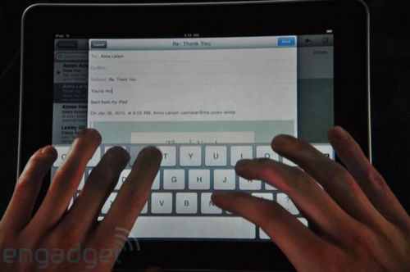

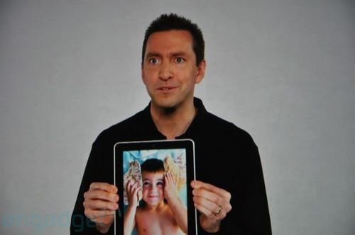

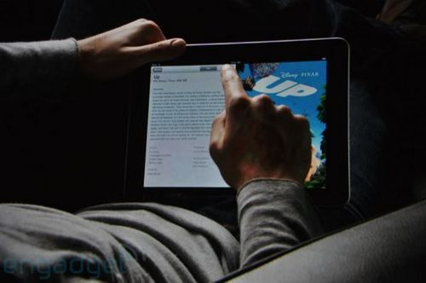

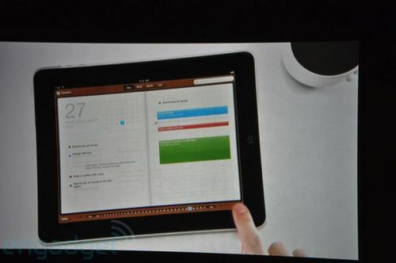

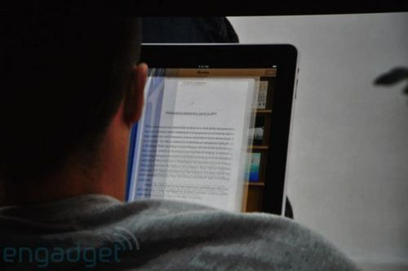

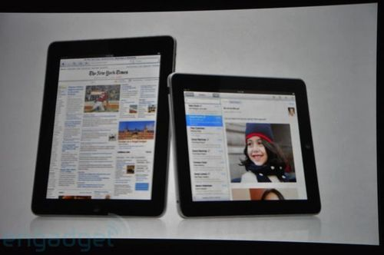

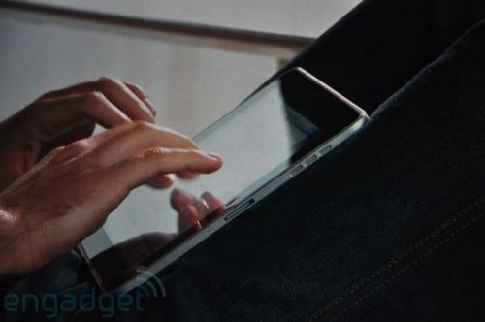

11：31 我们认为我们做到了，超过7500万人已经知道如何使用这个，因为之前我们发布的iPhone与iPod touch 。

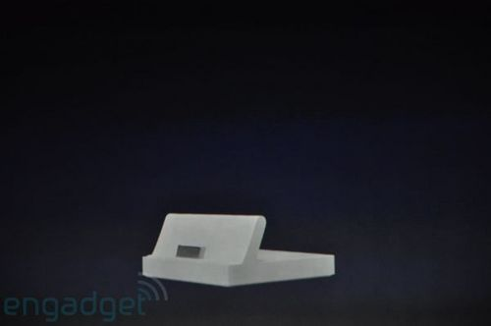

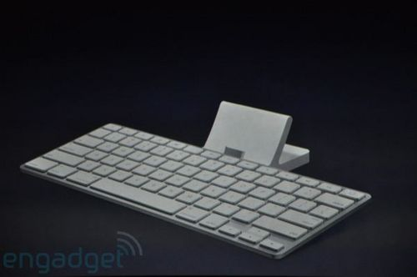

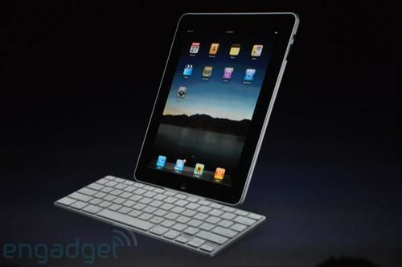

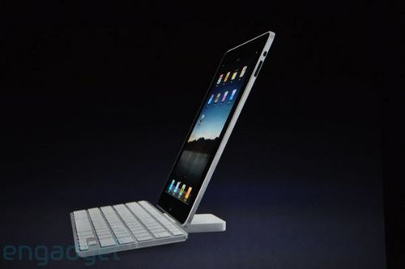

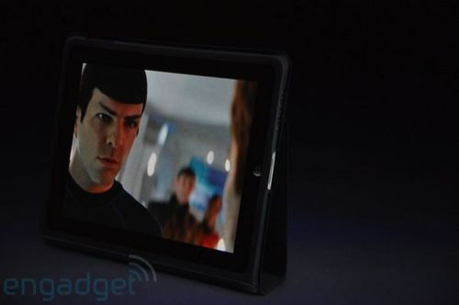

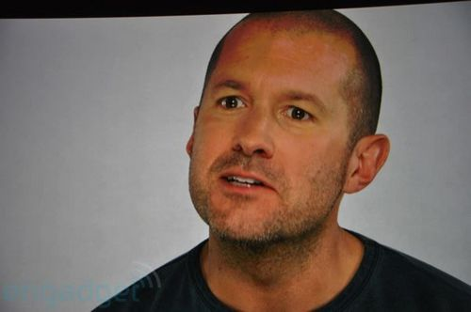

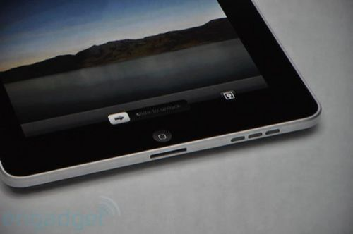

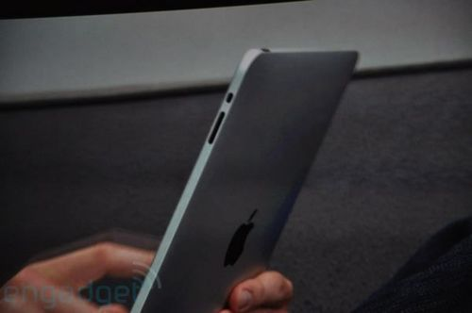

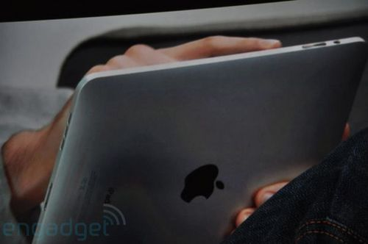

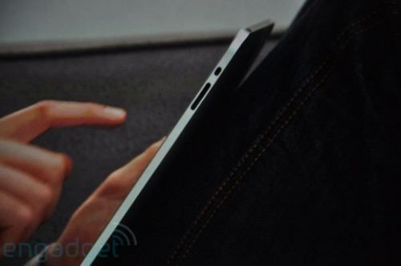

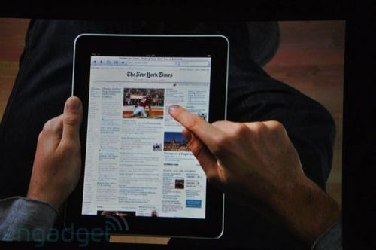

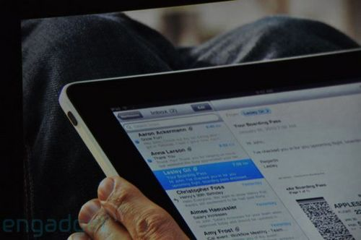

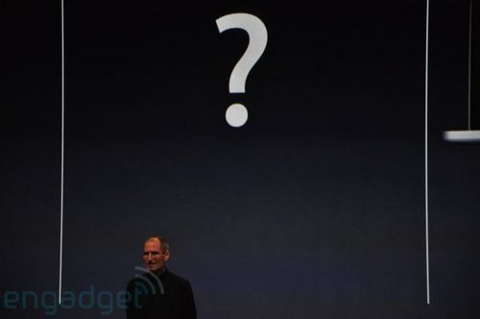

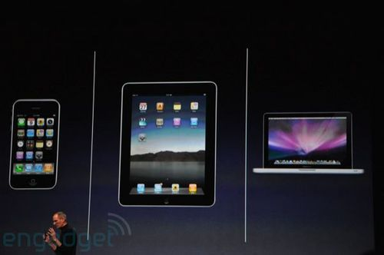

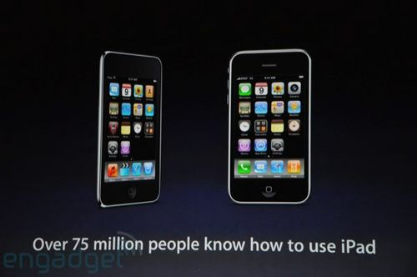

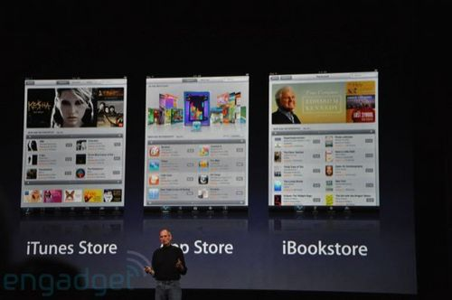

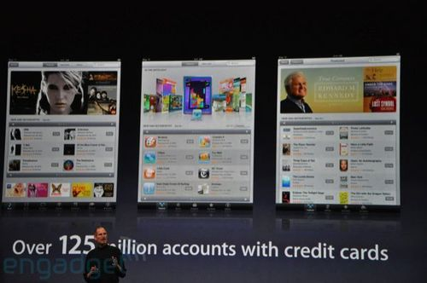

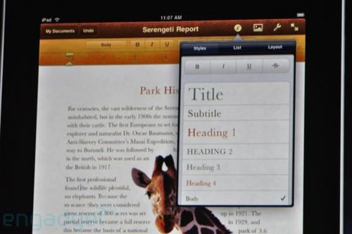

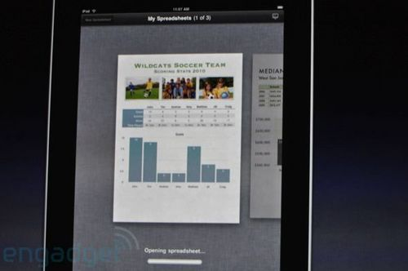

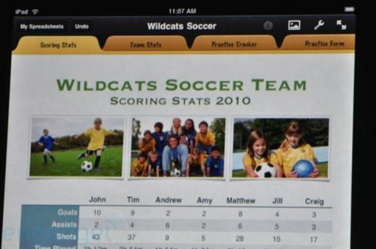

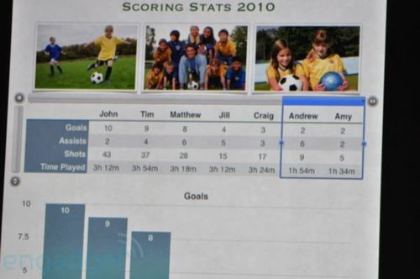

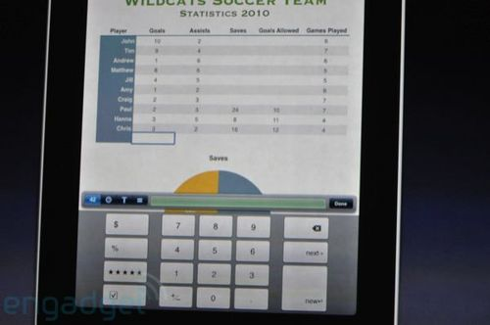

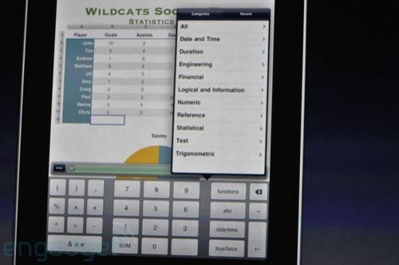



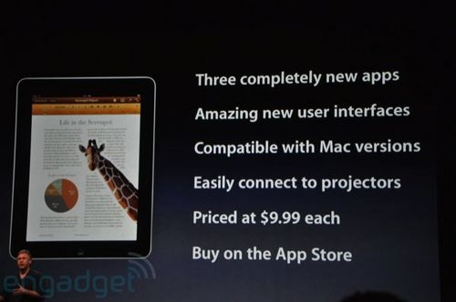

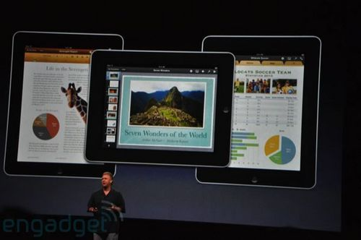

上午11：14那么ipad上网的流量价格是多少呢？ipad支持3G、和AT&T合作。250MB只需支付14.99美元。29.99美元包月不限流量。

上午11：12 与iPhone，iPod一样，iPad支持通过USB与PC、Mac的iTunes同步。

上午11：09 展示iBook电子书阅读器，这也是iPad的功能之一，它将成为Amazon Kindle的有力竞争者。

上午11：06 iBooks具有一个书架和自建iBook商店。用户可以自由在iBook商店下载电子图书。

上午11：03 我们将会说，iWork真的变强大了。比iPhone更多的app。

上午10：57 “一个伟大的阅读器，一个了不起的网上书店。我们使用了ePub格式化，对此我们激动”。

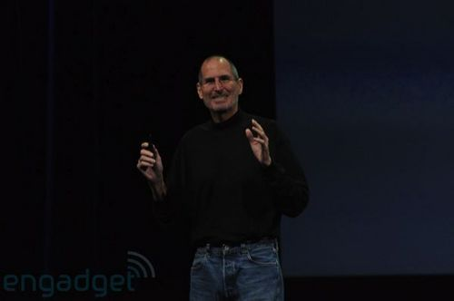

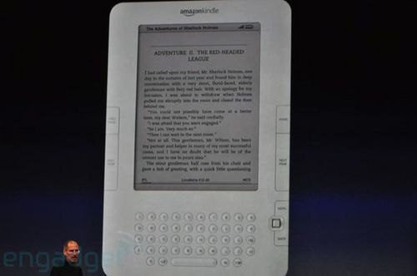

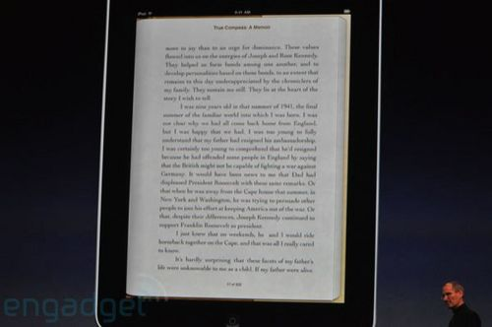

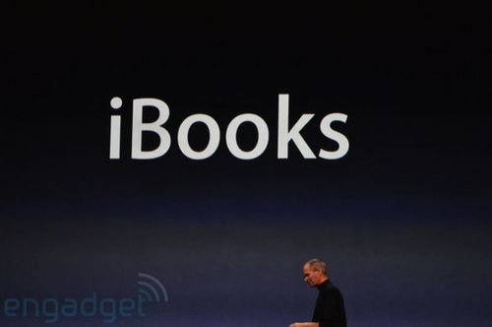

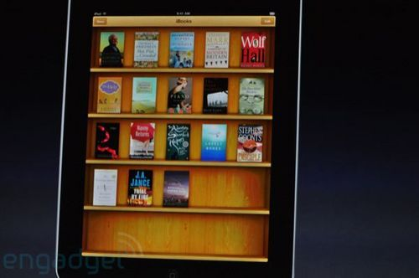

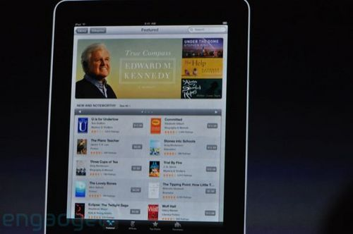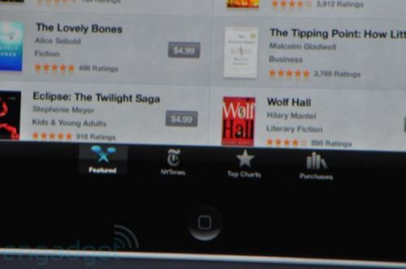

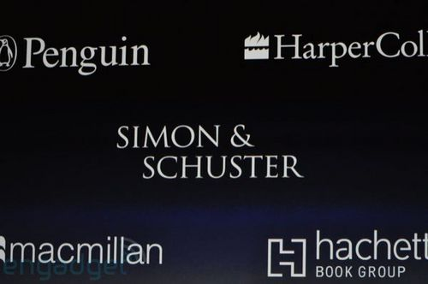

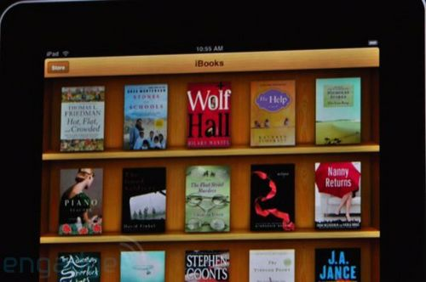

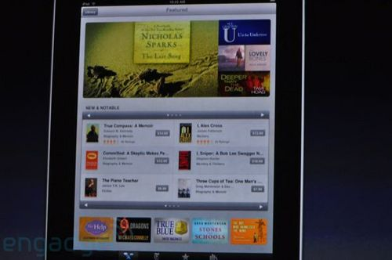

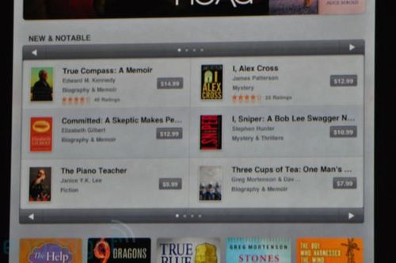

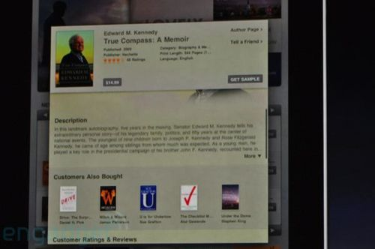

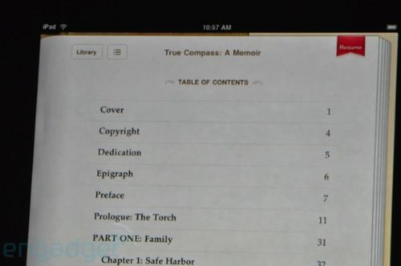

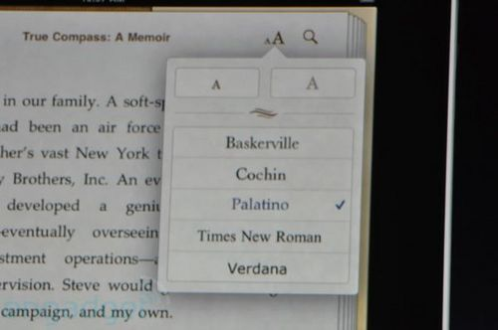

上午10：57 “你可以改变字体，无论你想要什么样子的。这就是iBooks.”

上午10：56 商店看上去很像iTunes。同样的设计。定价不算太坏。书页显示的很好看，你可以慢慢的滑动。

上午10：55 现场演示。 10 ：54五大合作伙伴,Penguin, Macmillion, Simon & Shuster以及更多。

上午10：53 史蒂夫上场。“这是不是令人敬畏呢？这些人只有两个星期的时间。让我给你显示一些其他的东西。我们的一个app。这就是一个电子书的阅读器。现在亚马逊做了一个了不起的早期工作，我们将要在他们的肩膀上崛起。我们新的app称为iBooks。”

上午10：52 当我们等待那些app出来的时候，我们把我们的app全部跑出来，并且这是iPad的app故事。

上午10：51 漂亮的在app内的LIVE版录影放在整个荧幕上。

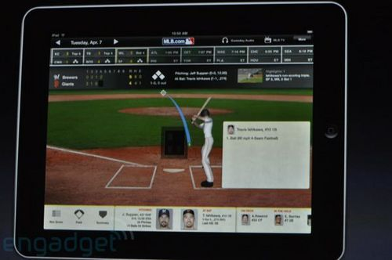

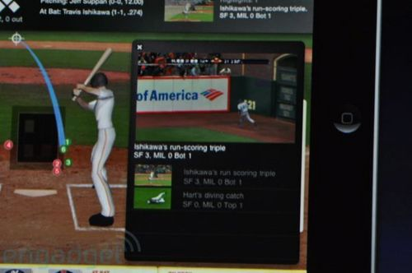

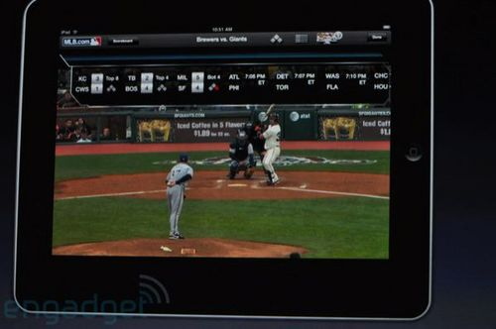

上午10：50 来自MLB.com的乍得伊万斯上场。“因为是给iPad设计东西，所以我们也都非常兴奋。我们必须要给这显示全新的感觉。”

上午10：48 需要提速就再屏幕上标记，看起来非常棒，“给iPad设计游戏其实有些不一样，很像用HD高清显示器在你面前，这真的很酷。”

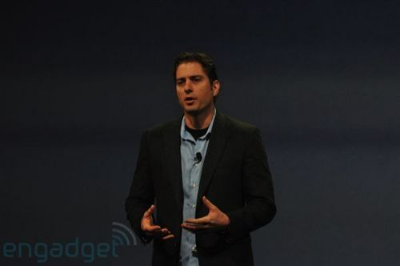

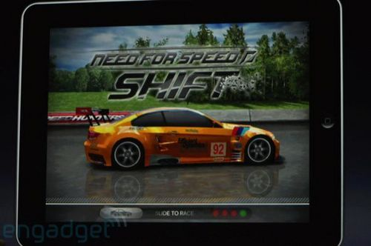

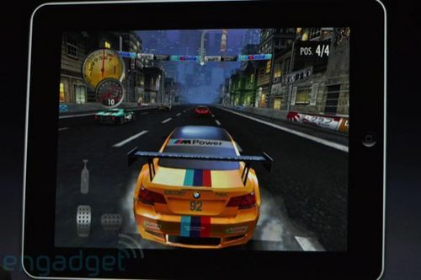

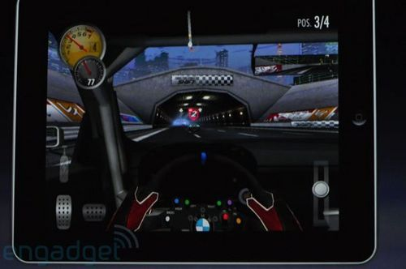

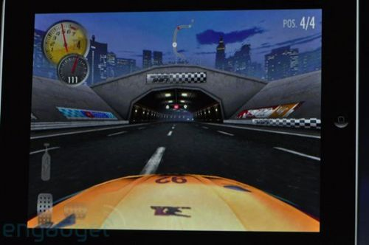

苹果iPad官方美图全面欣赏[回目录](http://www.techcn.com.cn/index.php?doc-view-141463.html" \l "section)

    苹果周三正式公布自家的平板电脑，名称叫iPad，每次苹果发布一款新产品都会引起业界的关注，这次自然也不例外，今天我们就收集了苹果iPad官方图集供大家欣赏，让我们来感受一下苹果的魅力吧。

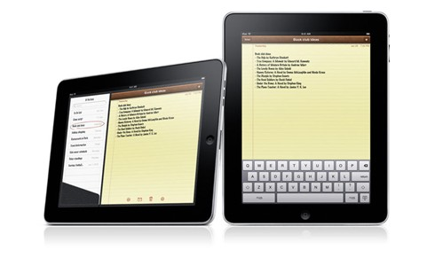

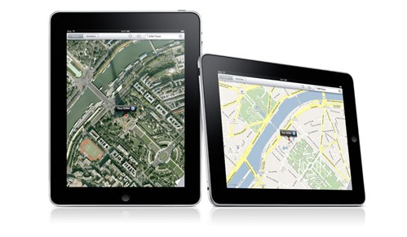

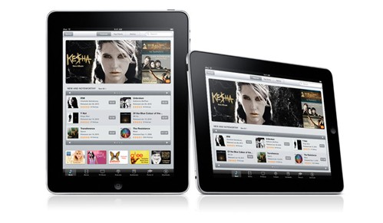

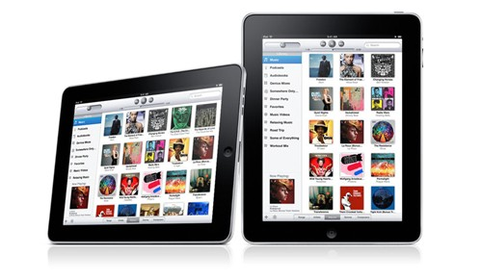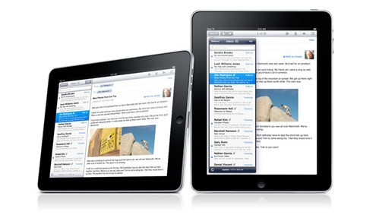

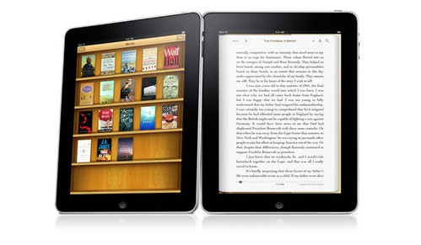

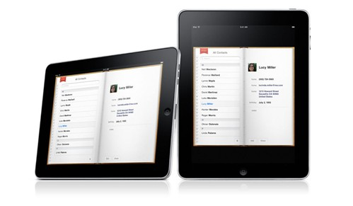

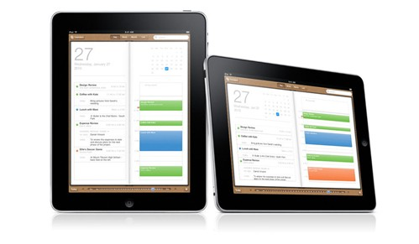

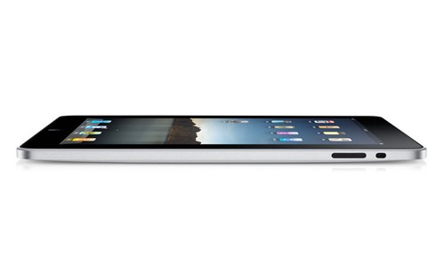

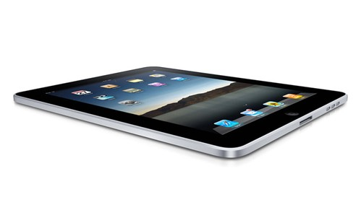

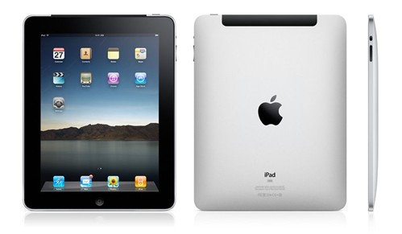

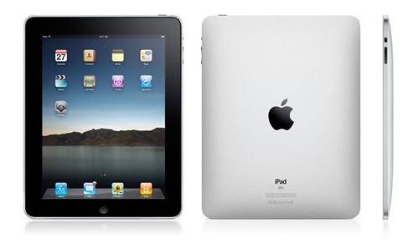

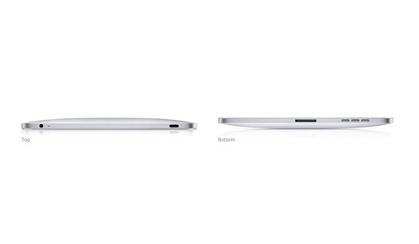

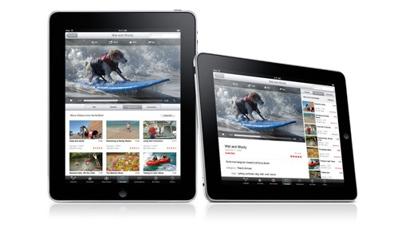

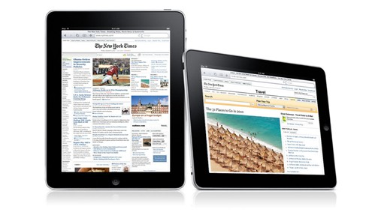

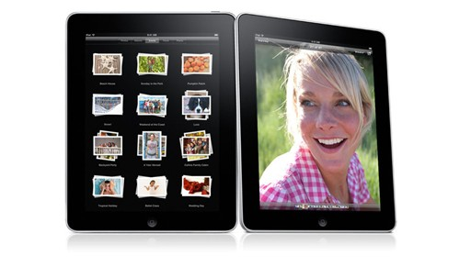

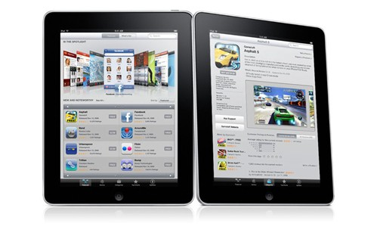

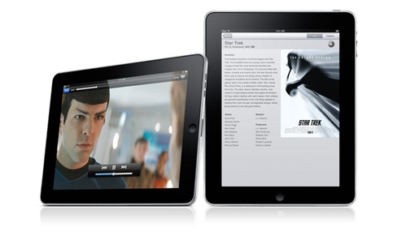

美股评论：iPad失败的革命[回目录](http://www.techcn.com.cn/index.php?doc-view-141463.html" \l "section)

　　导读：美国MarketWatch今天撰文称，诚然，iPad是个很酷的家伙，不过，它是否就一定比iPod Touch更酷，其实是非常值得怀疑的。

　　以下为文章全文：

　　现在，推出之前和推出之后，长期以来一直围绕着iPad的种种喧嚣终于开始退散，我们也可以坐下来，客观地审视一下这个苹果(AAPL)的新产品了， 而结论是，它对于市场的冲击和影响力恐怕还不足以和当初的iPhone同日而语。诚然，这是个很酷的家伙，不过，它是否就一定比iPod Touch更酷，其实是非常值得怀疑的。

　　甚至，我们实际上就可以大声宣布，苹果的这个新产品不过是加强版的iPod Touch而已。假如有消费者之前想要一个更大的iPod Touch，那么他现在一定很开心，因为自己已经看到了想要的东西。

　　事实上，我已经从很多地方听到了不少关于这一苹果新创造的抱怨，而且受到启发，我突然发现了一个观察问题的全新视角，而许多观察家现在还不曾留意到：人们在抱怨。当然，所谓抱怨倒说不上多么严重，而且多少有些发小脾气的味道，但是，这一次的抱怨却又是真真切切的。

　　很多人都没有意识到，对于苹果而言，这很可能意味着一个重大的变化。客观地说，很多人对苹果的傲慢自大已经长期不满了，但是一直以来，他们却无法在苹果的产品身上找到太多可以指摘的地方。因此，当人们的抱怨直指产品的根本，这便非同寻常了。

　　这可不是一个好的兆头——苹果也是可能犯错误的！

　　自从乔布斯(Steve Jobs)到来，推出了最初的iMac，苹果还从来不曾犯下过严重的错误。确实，他们也拿出过一款糟糕的笔记本产品，其形态怪异，很容易让人联想到马桶，还有他们的AppleTV，大多数人根本都不知道该怎么用——不过，这些风波，对于苹果而言都只是小小的插曲而已。

　　至于苹果的其他进展，那都是金子一般。于是乎，他们一路走来，走到了iPad，后者引发了外间的巨大期望，认为这是一种可能会改变平板电脑世界的产品。结果却是，人们看到的只是增强版iPod Touch，只是最优化了的可以翻页的iPod，而不是最优化了的苹果机。

　　尽管这一产品最初的亮相的确不凡，很是吸引眼球，迅速成为了街谈巷议的话题，但是苹果要真正把事情弄得顺畅起来，至少也要那么一两次反复才可以——当然，这还有一个前提，即苹果的确意识到发生的问题，而且有改进的意愿和办法。

　　我倒是希望苹果推出这一版本的产品只是为了测试市场的情况，并且预先占住一定的位置，为将来真正伟大的产品做一个小小的先锋。

　　乔布斯无疑是一个科技行业的超级内行，总是四处在寻找新的发现和进展，想着这些成果是否能够用到苹果的产品身上。显然，在平板电脑这个领域之内，这已经是他所能做到的最好了，很难指望会出现那种疯狂的成功。

　　让我们来看看人们抱怨的那些最基本的问题吧。

　　最重要的一点是，这一产品没有触控笔。对于iPod Touch而言，有没有笔并不是关键问题，但是对于一部高分辨率的平板电脑而言，情况显然就有所不同了。大家希望能够有一种和Wacom绘图板类似的输入功能，让他们可以在电脑屏幕上绘制图案和编辑照片。

　　此外，它也没有摄像头。对于这一点，很多人尤其不能忍受。这一设备原本应该有一个和其他的苹果产品一样的摄像头，这样它就可以用于视频沟通，然而遗憾的是，人们只能失望而归了。

　　它不能使用苹果机的应用程序，只能使用iPhone的应用程序，而后者归根结底只是为了一部手机而设计的，和平板电脑并不是十分搭调。

　　这三点是人们抱怨最集中的地方，而实际上，其他的问题还有许多，可以拉出一份冗长的单子来，比如它不能同时运作两个程序，比如它没有电话功能，等等。

　　看上去，最适合做它竞争对手的，似乎只有索尼的掌上游戏机。

　　归根结底，人们的期望并不是这样。长期以来，平板电脑市场一直规模非常有限，很多人都希望苹果能够以梦幻般的产品改变这一市场的面貌。遗憾的是，就我现在所见所闻所知，他们是要失望了。

　　(本文作者：John C. Dvorak)

参考文献[回目录](http://www.techcn.com.cn/index.php?doc-view-141463.html" \l "section)

http://tech.163.com/digi/10/0128/01/5U30NIF700161MAH.html  
http://tech.sina.com.cn/z/appletablet/index.shtml